CURRICULUM VITAE

Markus adalah nama yang

diberikan oleh kedua orang tua kepada

tr -•->

f

Penulis:

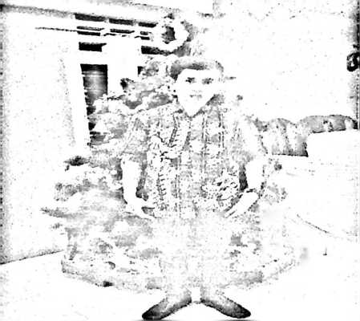

Penulis. Penulis lahir pada tanggal 08



5 bersaudara dari buah hati Biring

^ (Ayah) dan Elisabhet Limbong (Ibu).

r ;

r

v\* \* <\*•% 1

■4- Adapun pendidikan yang ditempuh oleh

1. Pada tahun 2001 mulai masuk di SDN 345 Kaduaja dan selesai pada tahun 2007
2. 2009 mulai masuk di SMP Kemala Bahayangkari Makassar dan selesai pada tahun 2012
3. 2012 mulai melanjutkan ke SMK Kartika XX-1 Wirabuana Makassar dan selesai pada tahun 2015
4. 2015 mulai masuk kuliah di di Institut Agama Kristen Negeri (IAKN) dan selesai pada tahun 2020.

Adapun Pengalaman Organisasi Penulis sebagai berikut:

1. 2017 sampai dengan 2018 : Pengurus UKM ( Tenrus Meja) di IAKN

Toraja

1. 2018 sampai dengan 2019 : Pengurus BVK-LK di IAKN Toraja